壽司桶使用說明
- 常用稱呼：壽司桶、醋飯桶、拌飯桶
- 適合用途：保溫、吸濕、散熱、展售容器
壽司和日本料理攪拌醋飯用；南北乾貨、醬菜、魚鮮、味增…展售用
- 使用目的：
為了讓壽司吃起來Q彈，因此利用木桶的特性
- 讓剛蒸熟的米飯攤開散熱，揮發多餘水分
- 木頭也會吸收米飯水分，達到收緊目的
- 散熱並收緊後的飯，倒入白醋拌勻才不會讓飯吃起來軟爛
- 木桶可以保持醋飯溫度和水分，不像用電鍋保溫飯會變成鍋巴
- 台灣檜木最耐用，但被冷杉取代的理由
- 台灣檜木的檜木醇(檜木精油)，因香味很濃郁會影響米飯自然香氣
- 台灣檜木的香味無法利用果皮酵素中和，氣味消除需要一段時間
- 台灣檜木雖香，但是檜木精油味道嚐起來苦苦的
- 新桶首次使用前準備步驟
木製壽司桶的天然精油會影響米飯的味道，因此新桶使用前必須先做去除木頭香味的的準備，始可拌醋
【冷杉】 (可隨買即用)
步驟：水洗或淋濕→短暫陰乾，反覆幾次後味但自然淡化消失，切勿泡水
說明：冷杉精油為淡黃色，量少味淡，遇水揮發快
【台灣檜木】
步驟：泡水1小時→陰乾2小時，重複此步驟15次以上
說明：檜木精油為橙橘色，氣香味苦，遇水開始揮發，但因為台灣檜木密度世界第一高，水分無法滲透木板，因此需要耐心泡水處理
- 耐用秘訣
- 冷杉淋濕，檜木泡水=可避免木桶裂開 (家庭使用者請特別注意)
- 擦乾=桶內積水處不易乾燥時，易發霉和長細菌而腐蝕木頭
- 洗乾淨=菜瓜布+洗碗精，減少細菌滋生機會
PS：非營業使用或不常使用時，請特別留意乾燥過度桶身會裂開
商標專利字號 01690268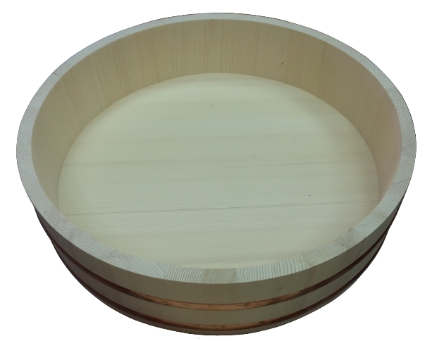
六、原理特性
- 去除木頭精油後的壽司桶非常容易發霉，但因為經常拌醋飯可避免發霉
- 同上述，如果不常使用則容易發霉和龜裂，因此請乾燥後才收納，同時可塗抹醋抑制黴菌生長，偶後每月檢查桶身是否裂開
- 冷杉桶平均使用年限為3年，台灣檜木桶約10年
- 壽司桶為無漆原木製品，使用後木材會些微變形和龜裂，此乃正常現象。但，如有嚴重龜裂或鋼圈鬆脫，代表木桶收縮而膨脹度不足，此時請補充水分讓裂縫密合
【冷杉】(吸水膨脹快) 沖水淋濕，並裝入塑膠袋內悶1小時即可，切勿泡水
【台灣檜木】(吸水膨脹慢)先敲緊鋼圈→沖水淋濕，並裝入塑膠袋內悶1小時
→膨脹後再桶內裝滿水浸泡水6小時以上。
八、防霉VS.除霉
- 桶內經常拌醋，所以不易發霉，發霉處多數為桶外和桶外底部
- 預防發霉請於桶外和桶底塗醋即可
- 已發霉或變黑處，先用熱開水消毒後，等木桶乾燥後用100番砂紙磨除
九、產品規格介紹
冷杉製 (日本外銷款) |  |  |  | 台灣檜木製
No. | 外規(直徑X高) | No. | 外規(直徑X高) |  | 全新台灣檜木
1 | 27X7 公分 | 7 | 452X11 公分 | 新料 | 直徑38X高11公分
2 | 30X7 公分 | 8 | 48X12 公分 | 新料 | 直徑38X高15公分
3 | 33X7 公分 | 9 | 52X13 公分 | 新料 | 直徑46X高15公分
4 | 36X9 公分 | 10 | 57X13 公分 |  | 拆屋回收台灣檜木特選材
5 | 39X9 公分 | 11 | 60X15 公分 | 舊料 | 直徑38X高11公分
6 | 42X10 公分 | 12 | 72X16 公分 | 舊料 | 直徑42X高15公分
以上產品收縮誤差範圍約0.5~1公分
地址：高雄市新興區六合路116號 電話：07-2237860
售價查詢：http://www.flourish.url.tw/
營業時間：周一到週五下午1點~晚上9點

